RELATÓRIO DA ENTREGA 1
Mapeamento Nacional de Pastagens 2024/2025 com Camada de Integração (ILPF)
Parceria LAPIG–UFG / Rede ILPF

Sumário Executivo
Este relatório apresenta o estado atual do projeto de Mapeamento Nacional de Pastagens 2024/2025 desenvolvido em parceria entre o Laboratório de Processamento de Imagens e Geoprocessamento (LAPIG/UFG) e a Rede ILPF. O objetivo do projeto é produzir, pela primeira vez em escala nacional, uma camada temática capaz de distinguir sistemas de integração produtiva (ILP, IPF, ILF e ILPF) da pastagem convencional, lacuna hoje não coberta pelos mapeamentos de uso e cobertura da terra existentes. O produto final será um mapa nacional de resolução de 10 m, entregue como dado aberto, aplicativo interativo no Google Earth Engine e integração ao Atlas das Pastagens (LAPIG/UFG).
Esta primeira entrega documenta a geração do produto “Data cube pronto com variáveis filtradas e limpas” conforme previsto no cronograma do plano de trabalho.

Fase / Marco | Prazo estimado | Entregas parciais / objetivos
Mobilização / alinhamento | Mês 0 | Contrato assinado, definição de classes / cronograma, reuniões de alinhamento
Pré-processamento/ extração de variáveis | Meses 1–3 | Data cube pronto com variáveis filtradas e limpas
Amostras / Classificação / Ajustes | Meses 2–7 | Base amostral revisada / expandida (treino / validação / teste) Versões iniciais do mapa, relatórios de performance interna
Pós-processamento / vetorização | Meses 6–9 | Mapa quase final (raster + vetorial) preparado
Validação / Integração App / Atlas | Meses 7–10 | Relatório com métricas (precision, recall, F1), mapa de incerteza / App GEE funcional, integração no Atlas, entrega parcial do mapa
Capacitação / Entrega final / Workshop | Meses 10–12 | Capacitação, workshop, ajustes de feedback, entrega final completa

Metodologia
Esta metodología segue o Algorithm Theoretical Basis Document (ATBD) , onde consta a descrição detalhada do método desenvolvido e aplicado na Coleção 2 (beta) 10 metros MapBiomas (página 52; item: 4.10)
Esta etapa de pré-processamento e extração de variáveis foi realizada a partir das coleções de imagens do sensor Sentinel-2, considerando as bandas ópticas disponíveis nas regiões do visível, red-edge, infravermelho próximo — NIR — e infravermelho de ondas curtas — SWIR. A utilização integrada dessas bandas permite caracterizar diferentes propriedades biofísicas e espectrais da vegetação, do solo e das demais classes de uso e cobertura da terra presentes nas áreas analisadas.
Inicialmente, as imagens foram submetidas a procedimentos de correção e controle de qualidade, incluindo a aplicação de correções atmosféricas e a remoção de pixels afetados por nuvens, sombras de nuvens, saturação do sensor e outras interferências que pudessem comprometer a qualidade das informações espectrais. Quando necessário, também foram utilizados procedimentos de interpolação temporal ou preenchimento de lacunas, com o objetivo de reduzir descontinuidades nas séries de observações e assegurar maior consistência espacial e temporal aos dados processados.
Figura 1. Fluxo de etapas para extração de métricas
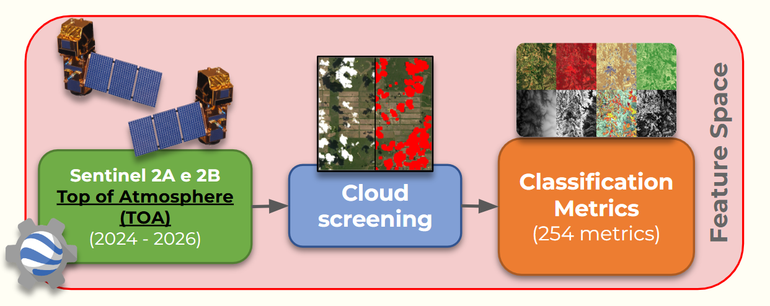
Após o controle inicial de qualidade, foram construídas séries temporais e composições de imagens em intervalos mensais, quinzenais ou em períodos adaptados às características fenológicas das áreas analisadas. A periodicidade das composições foi ajustada conforme a disponibilidade de imagens válidas, as condições de cobertura de nuvens e os objetivos específicos da análise. Esse procedimento permitiu representar as variações sazonais da vegetação e acompanhar mudanças na resposta espectral ao longo do tempo.
As observações disponíveis foram submetidas a um processo rigoroso de screening, destinado a identificar e excluir dados contaminados ou inconsistentes. Esse processo compreendeu a aplicação de critérios espectrais, fenológicos e estatísticos, bem como de limiares previamente definidos, para a remoção de pixels associados a nuvens residuais, sombras, valores extremos e demais outliers. Dessa forma, assegurou-se que apenas observações com qualidade adequada fossem utilizadas na construção das séries temporais e no cálculo das variáveis derivadas.
A partir das séries temporais corrigidas, foram extraídas diferentes métricas espectro-temporais.Para cada uma das 18 bandas espectrais (10 bandas brutas + 8 índices), calculadas exclusivamente sobre observações da época chuvosa (seleção adaptativa por pixel, com base no percentil 25 do NDVI ao longo da série), foram derivadas estatísticas de mínimo, máximo, mediana, desvio-padrão, amplitude e percentis (10, 25, 75, 90). A esse conjunto somam-se coordenadas geográficas, atributos de relevo, um filtro de textura espacial (mediana focal 3×3 sobre indicadores de NDVI) e as 64 bandas de embedding. Também foram utilizadas as bandas espectrais originais e diferentes índices de vegetação, como o Índice de Vegetação por Diferença Normalizada — NDVI —, o Índice de Vegetação Melhorado — EVI — e índices baseados nas bandas da região do red-edge. Adicionalmente, foram incorporadas transformações espectrais auxiliares que contribuíram para ampliar a separabilidade entre as classes analisadas. Foram implementados 8 índices espectrais consolidados na literatura de sensoriamento remoto, selecionados por sua sensibilidade a diferentes componentes da cobertura vegetal e do solo:
Índices | Sensibilidade | Relevância para ILPF
NDVI / NDWI | Vigor vegetativo e conteúdo de água foliar | Discriminação geral de cobertura vegetal
CAI, CRI1, ARI_1 | Pigmentos foliares | Sensível a estresse e senescência
PSRI, SATVI, RGR | Senescência, biomassa seca e solo exposto | Relevante para distinguir fases de manejo (colheita, pousio)
Também foram calculados redutores e descritores das séries temporais, capazes de sintetizar o comportamento espectral e fenológico ao longo do período analisado. Esses descritores incluíram tendências temporais, amplitudes, variações intra e interanuais, duração e intensidade dos ciclos vegetativos, valores de pico, períodos de crescimento e senescência, além de outras métricas relacionadas à dinâmica fenológica da vegetação. A combinação dessas informações permitiu representar tanto as condições espectrais observadas em momentos específicos quanto os padrões de variação temporal característicos de cada classe.
Por fim, todas as imagens, séries temporais e variáveis derivadas foram organizadas em uma estrutura do tipo cubo de dados, ou em uma estrutura equivalente implementada no Google Earth Engine — GEE. Essa organização permitiu integrar as dimensões espacial, temporal e espectral das informações, favorecendo a padronização dos dados, a aplicação de operações em larga escala e o processamento eficiente das variáveis em nível nacional.

Disponibilização do dado
Devido ao massivo volume computacional necessário para gerar o dado localmente, o código utilizado para gerar as métricas foi disponibilizado para que fosse permitido o acesso e edição do arquivo em ambiente de nuvem e gerado conforme necessidade da área desejada (podendo gerar o dado para todo o território brasileiro). O código está disponível através de links do google drive do projeto e é usado em ambiente GEE com linguagem javascript (código de métricas em javascript) ou via CLI usando python (código de métricas em python).

Considerações Finais
O projeto avança dentro do cronograma estabelecido, com a etapa de Base Amostral em fase de consolidação. Como documentado neste relatório, a extração do espaço de atributos via Google Earth Engine constitui a fundação técnica sobre a qual as etapas seguintes (aumento amostral e classificação supervisionada) serão construídas.

